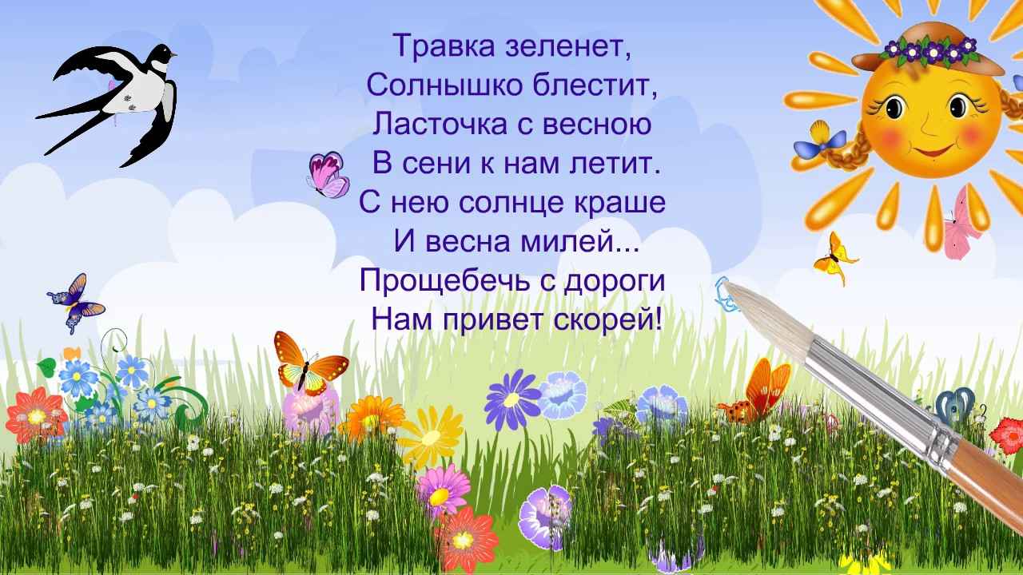

Занятие по изобразительной деятельности (рисование)
для детей раннего возраста 30.04. 2020г
Тема: «Весна» - «Весенняя травка»
Цель: продолжать формировать элементарные представления о весенних изменениях в природе.
Задачи: проявлять эмоциональную отзывчивость на стихотворение А. Пле-
щеева «Сельская песенка», с интересом рассматривать иллюстрацию к стихо-творению, отвечать на вопросы. Развивать умение употреблять в речи глаго-
лы, обогащать и активизировать словарь («травка», «зеленеет», «блестит», «сени», «милей». Закреплять умение правильно держать кисточку, рисовать короткие прямые отрывистые линии. Учить рассматривать рисунок. Разли-чать зеленый цвет.
Материал: иллюстрации или сюжетные картинки к стихотворению, салфетка, лист бумаги А-4, кисть, гуашь зеленого цвета, баночка с водой.
Ход занятия
Взрослый с малышом у окна наблюдает за изменениями, происходящими в природе.
Вот и пришла весна. На улице ярко светит солнце. Посмотри, на некоторых деревьях уже появились маленькие листочки, и сквозь землю начала прорастать зеленая трава. Послушай стихотворение о весне «Сельская песня» Чтение стихотворения (отрывок)
Травка зеленеет,
Солнышко блестит,
Ласточка с весною
В сени к нам летит.
Показываю малышу сюжетную картинку к стихотворению

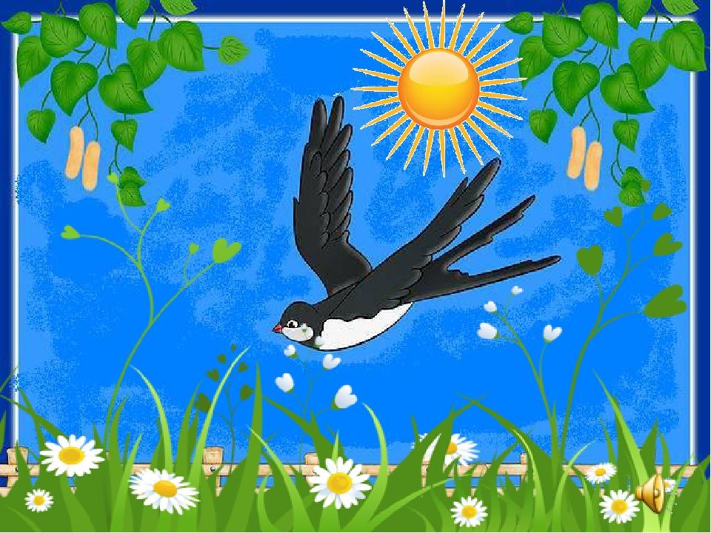
Вопросы малышу:
- Про какое время года рассказывается в стихотворении?
- Что нарисовано на картинке?
- Какого цвета трава на картинке?
- Какого цвета солнышко?
- Кто прилетел к нам?
- Как летела ласточка? Покажи. Малыш вслед за взрослым проговаривает фразы из стихотворения.
Физкультминутка
Меж еловых мягких лап Стучит по столу поочередно
Дождик кап-кап-кап. всеми пальцами раскрытых кистей.
Где сучок давно засох, Поднимает руки над столом,
Серый мох, мох, мох. сжимает-разжимает кулачки.
Где листок к листку прилип,
Вырос гриб, гриб, гриб. Указательным пальцем правой руки
касается поочередно всех пальцев
левой руки.
Кто нашел его, друзья? Сжав все пальцы левой руки, кроме
мизинца, показывает его.
Это я, я, я!
Рисование зеленой травки.
Взрослый. Сегодня мы будем рисовать лужок. Малыш, помнишь, что растет на лужке (ответ малыша.) На лугу растет трава, а скоро зацветут первые цветы – одуванчики… Травинок на лугу много. Покажи, а где в коробочке зеленая краска? (Малыш показывает нужную краску. Взрослый показывает приемы рисования штрихов и коротких линий, обращая внимание малыша на приемы работы кистью.) Вот какую зеленую травку вырастила я. А какую травку вырастишь ты?
Взрослый в процессе рисования малыша контролирует приемы рабо-
ты, помогает , затрудняющимся в выполнении задания.
Воспитатель. Вот как много нарисовал травинок. Целый лужок у тебя получился. Так и хочется пробежаться по нему, как летом, босиком. Еще немного пройдет времени, и такая же трава вырастит на полях, лу- гах, в парках. А пока давай полюбуемся твоей работой.
Задание: «Найди предмет такого же цвета как травка».

